Гайворонская Виолетта Дмитриевна
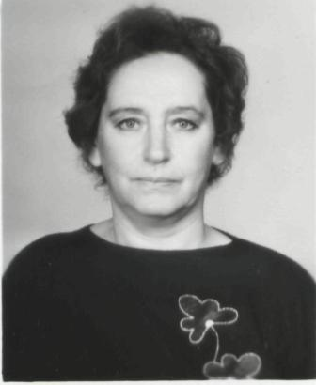
Дата рождения- 05.10.1942
Стаж работы в образовании – 40 лет
Стаж работы в школе № 7 – 23 года
Учитель химии
Заслуженный учитель РФ
Учитель-методист
Учитель высшей категории
Отличник народного образования
Награждена Грамотами Министерства просвещения РФ
Лауреат Соросовского гранта 5 лет подряд

Занимаемые должности
- Инспектор районного отдела народного образования
- Методист химии в городском методическом центре
- Зам. директора школы по учебно-воспитательной работе
- Учитель

Гайворонская В.Д. – всесторонне образованный, высококвалифицированный педагог, умело организующий учебный процесс. Ее отличает профессиональная компетентность, чувство нового, высокий уровень общей и педагогической культуры, чувство ответственности и высокие деловые качества.
Виолетта Дмитриевна отлично знает цели и задачи современной системы образования, стремится реализовать наиболее передовые технологии и методики учебно-воспитательной работы с учащимися. Они отличаются четкостью, логикой построения и разнообразием форм. В сборнике статей, изданном КОИПКРО «Нетрадиционные формы и методы проведения уроков химии в школе» помещена ее статья с описанием различных форм уроков, проводимых ею: смотры знаний, деловая игра, ролевая игра, игра-путешествие, клуб знатоков, химическая сказка и другие. Виолетта Дмитриевна постоянно вела химические кружки и факультативы для учащихся школы.
Ученики Виолетты Дмитриевны, заинтересованные предметом, показывали хороший уровень знаний, занимали призовые места в городских и областных олимпиадах
Гайворонской В.Д. был создан первый в городе химический класс, выпускники которого связали свою жизнь с медициной, химией, биологий.
Она поддерживала постоянное сотрудничество с КГУ им. Н.А.Некрасова. Ученики Виолетты Дмитриевны принимали активное участие в университетских предметных конференциях. 37 лет студенты КГУ проходили практику у Гайворонской В.Д. Учитель готовила отличные кадры для школ области. Выпустила вместе с методистами КГУ несколько сборников для учителей города и области: «Методические рекомендации по проведению экскурсий на предприятия города Костромы и области», Подготовка учащихся к олимпиадам» и другие.
18 лет возглавляла районные и городские МО учителей химии.

Вошла в историю школы
- как мастер проведения уроков в нетрадиционных формах;
- как учитель, учащиеся которого регулярно занимали призовые места в олимпиадах различных уровней;
- как учитель, создавший первый в город химический класс;
- как автор большого количества методических публикаций по химии
- как учитель, дающий такие прочные и глубокие знания, что ее ученики никогда не имели репетиторов.

